PROJETO DE DECRETO LEGISLATIVO Nº 006/2021

Dispõe sobre a outorga de Título de Cidadão Itapeviense ao senhor Pastor Samuel da Silva Nobre e dá outras providências.
A Câmara Municipal de Itapevi, no uso de suas atribuições que legais, DECRETA:
Art. 1º Fica concedido o Título de Cidadão Benemérito ao senhor Pastor Samuel da Silva Nobre.
Art. 2º A honraria será conferida em Sessão Solene, a ser convocada pelo Presidente da Câmara Municipal de Itapevi, especialmente para esse fim.
Art. 3º As despesas decorrentes da execução deste Decreto Legislativo correrão por conta das dotações orçamentárias próprias, suplementadas se necessário.
Art. 4º Este Decreto Legislativo entra em vigor na data de sua publicação, revogadas as disposições em contrário.

Sala das Sessões, Bemvindo Moreira Nery, 17 de fevereiro de 2021

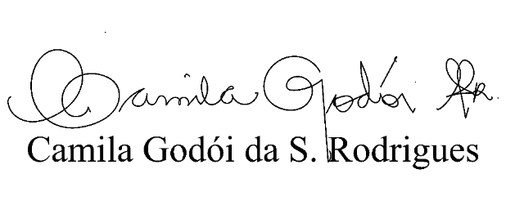

JUSTIFICATIVA

Nobres pares,

O senhor Pastor Samuel da Silva Nobre, nascido em Carapicuíba- SP, há 4 anos realiza um trabalho social muito bonito no bairro do Monte Serrat. O pastor Samuel vem desenvolvendo em sua igreja a distribuição de cestas básicas, doação de roupas e calçados para os moradores daquela região, facilitando acesso a consultas médicas e doação de remédios para aqueles que precisam. Oferece também, aulas de natação em uma piscina construída em sua própria casa para esse objetivo. Além disso, está atualmente trabalhando na construção de uma casa para uma família necessitada.
O pastor Samuel, também, planeja organizar uma creche, onde atenderá os pais da região, criando um espaço seguro para que estes possam deixar seus filhos durante o dia para que possam trabalhar.
Diante ao exposto, considerando o admirável serviço prestado para a população de Itapevi, peço a compreensão dos Nobres Pares para outorgar o Título de Cidadão Itapeviense ao senhor Pastor Samuel da Silva Nobre.

Sala das Sessões, Bemvindo Moreira Nery, 17 de fevereiro de 2021

